|  |  |
| --- | --- |
| SỞ GIÁO DỤC & ĐÀO TẠO TP.HCM  TRƯỜNG THPT DƯƠNG VĂN DƯƠNG  **Tổ: Sinh học**  **🙘🟊🙚** | **CỘNG HÒA XÃ HỘI CHỦ NGHĨA VIỆT NAM**  **Độc Lập – Tự Do – Hạnh Phúc**  **🙘🟊🙚** |
|  | *TP.HCM, ngày 25 tháng 11 năm 2021* |
| **BÁO CÁO**  **CHUYÊN ĐỀ: “TẾ BÀO – ĐƠN VỊ CƠ BẢN CẤU TẠO NÊN MỌI CƠ THỂ SỐNG”** | |

**I. Nội dung và hình thức tổ chức**

**1. Hình thức**

- Tiết 1: GV hướng dẫn, phân công nhiệm vụ tại lớp học. HS phân công công việc.

- Tiết 2: HS tiến hành trồng cây tại nhà và báo cáo kết quả thu được bằng bài thuyết trình (powerpoint). GV hỗ trợ giải đáp những thắc mắc và theo dõi tiến độ làm việc của HS.

- Tiết 3: Tổ chức cho HS báo cáo. GV và các nhóm khác nhận xét bài báo cáo từ đó rút ra nội dung bài học.

**2. Đối tượng và thời gian**

- HS khối 11.

- Thời gian: từ ngày 27/9/2021 đến ngày 15/10/2021

**3. GV hướng dẫn**

- Cô Nguyễn Thị Lệ Giang hướng dẫn lớp 11A7, 11A8, 11A9, 10A10, 11A11, 11A12.

- Thầy Phạm Phi Phăng hướng dẫn các lớp 11A1, 11A2, 11A3, 11A4, 11A5, 11A6.

**II. Kết quả đạt được**

- HS hiểu rõ cách làm việc nhóm và phân công công việc trong nhóm hợp lí.

- HS nâng cao tinh thần làm việc nhóm, hỗ trợ giúp đỡ lẫn nhau trong công việc.

- Biết cách trồng cây và hiểu rõ vai trò của các nguyên tố dinh dưỡng khoáng đối với cây trồng.

- Rèn luyện tinh thần tự học và có trách nhiệm hơn trong công việc.

- Khả năng tìm hiểu, giải quyết vấn đề được cải thiện.

- HS nâng cao khả năng thuyết trình.

**Một số hình ảnh minh chứng**

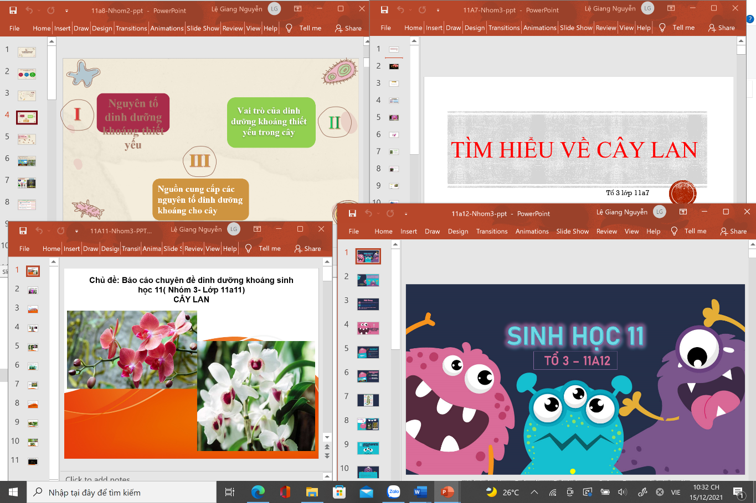

|  |  |
| --- | --- |
|  | Nhà Bè, ngày 5 tháng 11 năm 2021  Người viết báo cáo  Huỳnh Thị Tuyết Nhung |